PROPOSAL PROYEK
Optimasi Topologi Access Point dan Manajemen Bandwidth
di Gedung A Kampus Viktor UNPAM
Mata Kuliah Manajemen Proyek Teknologi Informasi



Disusun oleh:
KELOMPOK 2
Dzaky Alfareza | 231011400504
Rizky Zehan’s Onassis | 231022400496
Muhammad Zirlda Prairi | 231011402293
Vigie Afrilza Wibowo | 231011402415

FAKULTAS ILMU KOMPUTER
PROGRAM STUDI TEKNIK INFORMATIKA
UNIVERSITAS PAMULANG
2026
RINGKASAN EKSEKUTIF
WiFi berbayar di Gedung A UNPAM Viktor belum sesuai janjinya. Pada jam kuliah yang ramai, pengguna belum mendapat kecepatan sesuai paket, dan ruang yang jauh dari pemancar tetap lambat walaupun gedung sepi. Akibatnya mahasiswa terpaksa memakai kuota pribadi, dan dosen sulit membuka bahan ajar di kelas.
Proyek ini mengatur ulang pemancar WiFi yang sudah ada supaya tidak saling mengganggu dan sinyalnya sampai ke ujung lantai. Cara internet dibagi juga ditata supaya setiap pengguna mendapat kecepatan sesuai paketnya. Kampus tidak perlu membeli alat atau menambah langganan internet.
Tim mengukur kondisi WiFi, menyusun rancangan bersama pengelola jaringan, lalu mencobanya di satu lantai. Kalau berhasil, pengaturan diterapkan ke lantai lain dan seluruh gedung diukur ulang. Pengaturan lama selalu disimpan sehingga bisa dikembalikan kapan saja.
Proyek diperkirakan berjalan sekitar tiga setengah bulan setelah proposal disetujui. Waktu ini bisa bergeser, terutama kalau izin dari kampus terlambat.
Biaya diperkirakan sekitar Rp5.000.000 (lima juta rupiah), sudah termasuk dana cadangan. Hampir seluruhnya untuk uang makan dan bensin tim, karena proyek ini tidak membeli perangkat.

Disusun oleh | Diperiksa oleh | Disetujui oleh
Manajer Proyek | Dosen Pengampu | Pihak Kampus
Muhammad Zirlda Prairi | ................................ | ................................
NIM 231011402293 | NIDN ......................... | Lembaga Pengembangan Teknologi Informasi UNPAM

BAB I
ANALISIS MASALAH
Masalah muncul ketika apa yang diharapkan tidak sama dengan apa yang terjadi. Bab ini membandingkan dua hal di Gedung A UNPAM Viktor. Yang pertama adalah WiFi kampus seperti yang dijanjikan. Yang kedua adalah WiFi kampus seperti yang kami ukur dan dengar langsung dari penggunanya.

1.1 Apa yang diharapkan
Pada Maret 2025, Lembaga Pengembangan Teknologi Informasi UNPAM mengumumkan layanan WiFi berbayar lewat poster yang dibagikan di Instagram. Poster itu berjanji "sinyal kuat", "jaminan ga PHP", dan "internetan tanpa drama disconnect", mulai dari ruang kelas, perpustakaan, sampai kantin. Ada dua paket yang ditawarkan:
- Paket Silver dengan kecepatan 2 Mbps.
- Paket Gold dengan kecepatan 5 sampai 7 Mbps.

Mbps adalah satuan kecepatan internet. Makin besar angkanya, makin cepat halaman web terbuka dan file terunduh.
Harapan pengguna sederhana. Mahasiswa yang sudah membayar ingin mendapat kecepatan sesuai paketnya, dan dosen ingin bisa membuka bahan ajar di kelas tanpa menunggu lama. Keduanya ingin koneksi tidak putus di tengah kuliah.

1.2 Apa yang terjadi

1.2.1 Kecepatan saat sepi dan saat ramai
Kami mengukur kecepatan WiFi di Gedung A pada dua hari. Selasa, 13 Oktober 2026 pagi sampai siang kami pakai untuk mewakili jam ramai karena ruang kelas hampir penuh. Jumat, 16 Oktober 2026 pagi sampai siang mewakili jam sepi karena sebagian kelas berlangsung daring.
Tempat | Waktu | Paket | Kecepatan nyata | Janji paket
Ruang V.512, agak dekat access point | Jumat sepi, 10.46 | Gold | 6,55 Mbps | 5 sampai 7 Mbps
Ruang V.705, agak dekat access point | Jumat sepi, 10.49 | Gold | 6,73 Mbps | 5 sampai 7 Mbps
Ruang V.731, jauh dari access point | Jumat sepi, 10.59 | Gold | 4,0 Mbps | 5 sampai 7 Mbps
Ruang V.316, dekat access point | Selasa ramai, 10.04 | Gold | 3,79 Mbps | 5 sampai 7 Mbps
Ruang V.705, agak dekat access point | Selasa ramai, 10.14 | Silver | 1,50 Mbps | 2 Mbps
Pojok lorong lantai 3 dekat musala | Selasa ramai, 12.33 | Silver | 0,42 Mbps | 2 Mbps

Saat sepi, WiFi bekerja seperti yang dijanjikan. Dua ruang yang agak dekat dengan access point mendapat kecepatan di dalam rentang paket Gold.
Ruang V.731 berbeda. Ruang itu berada di pojok lantai 7 dan jauh dari access point, sehingga hanya mendapat 4,0 Mbps walaupun gedung sedang sepi. Ini masih di bawah janji paling rendah paket Gold. Ini menunjukkan jarak dari access point ikut menentukan kecepatan yang didapat.
Saat ramai, tidak ada satu pun titik yang mencapai janji paketnya. Pengguna Gold di ruang V.316 hanya mendapat 3,79 Mbps, padahal ruang itu dekat dengan access point. Angka ini sedikit di atas separuh kecepatan yang didapat ruang V.512 dan V.705 saat sepi. Pengguna Silver di ruang V.705 mendapat tiga perempat dari janjinya. Di pojok lorong lantai 3, pengguna Silver hanya mendapat 0,42 Mbps, atau sekitar seperlima dari janji paketnya.

1.2.2 Waktu tunggu saat ramai
Selain kecepatan, Speedtest juga mencatat waktu tunggu, yaitu berapa lama HP menunggu balasan saat sedang mengunduh. Satuannya milidetik, dan 1.000 milidetik sama dengan 1 detik. Makin kecil angkanya, makin cepat halaman bereaksi saat diklik. Waktu tunggu tidak tercatat pada uji di ruang V.731 karena uji itu memakai fast.com.
Tempat | Waktu | Paket | Waktu tunggu
Ruang V.512 | Jumat sepi, 10.46 | Gold | 18 milidetik
Ruang V.705 | Jumat sepi, 10.49 | Gold | 17 milidetik
Ruang V.316 | Selasa ramai, 10.04 | Gold | 14 milidetik
Ruang V.705 | Selasa ramai, 10.14 | Silver | 824 milidetik
Pojok lorong lantai 3 dekat musala | Selasa ramai, 12.33 | Silver | 2.491 milidetik

Pengguna Gold tetap mendapat balasan cepat, baik saat sepi maupun ramai. Pengguna Silver saat ramai harus menunggu hampir 1 detik sampai 2,5 detik untuk setiap balasan. Bagi pengguna, ini terasa seperti halaman yang diam saja setelah diklik. Data ini baru berasal dari dua pengguna Silver, sehingga polanya perlu diperiksa lagi pada pengukuran awal proyek.

1.2.3 Koneksi yang putus dan pengalaman pengguna
Pada Rabu, 7 Oktober 2026, seorang mahasiswa berinisial M di kelas V.730 mengalami WiFi kampus putus tiga kali antara pukul 08.00 sampai 13.00. Setiap kali putus, HP-nya berpindah sendiri ke data seluler, sehingga ia memakai kuota pribadinya. Hal ini berlawanan dengan janji "tanpa drama disconnect".
Pada hari yang sama, sekitar pukul 11.00, mahasiswa berinisial P di kelas V.705 mengeluh sulit memakai internet lewat WiFi kampus. Pada hari dan di ruang yang sama, seorang dosen berinisial S juga mengalami hal serupa saat mengajar di kelas kami: halaman yang ia buka lama sekali termuat karena sinyal sulit didapat.

1.2.4 Letak access point
Access point adalah alat yang memancarkan sinyal WiFi. Di lantai yang kami amati, kami menghitung sekitar 10 sampai 12 access point. Lantai 4 sampai 7 masing-masing punya sekitar 31 ruang kelas (dengan asumsi skema di lantai 7 dan melihat langsung sekilas ke lantai lainnya), sehingga satu access point rata-rata harus menjangkau sekitar tiga ruang kelas.
Denah lantai 7 yang kami gambar menunjukkan semua access point dipasang di lorong, di luar ruang kelas. Sinyal harus menembus dinding untuk sampai ke dalam kelas, dan ruang di ujung atau pojok lantai menjadi yang paling jauh dari sumber sinyal. Hasil ruang V.731 di atas sejalan dengan gambaran ini.
Walaupun begitu, 12 access point di lantai 7 tersebar cukup merata di sepanjang lorong. Jumlah dan letaknya tidak terlihat sebagai masalah utama. Yang belum kami ketahui adalah cara access point itu diatur, misalnya apakah access point yang bersebelahan saling mengganggu karena memakai kanal yang sama.

1.2.5 Keterangan dari pengelola
Pada Jumat, 16 Oktober 2026 pukul 09.00, seorang petugas IT Support berinisial S menyebut bahwa pengguna WiFi kampus di gedung saat ini hanya sedikit. Ia tidak menyebut angkanya.
Keterangan ini penting. Kalau orang di gedung banyak tetapi yang memakai WiFi kampus sedikit, dan kecepatan tetap turun saat jam ramai, masalahnya kemungkinan bukan pada banyaknya pengguna WiFi. Dugaan kami, masalahnya ada pada cara internet dibagi kepada pengguna dan pada cara access point diatur. Dugaan ini akan diperiksa pada tahap pengukuran di awal proyek.

1.3 Jarak antara harapan dan kenyataan
Yang diharapkan | Yang terjadi
Pengguna Gold mendapat 5 sampai 7 Mbps | Saat ramai hanya 3,79 Mbps, dan di ruang pojok saat sepi pun hanya 4,0 Mbps
Pengguna Silver mendapat 2 Mbps | Saat ramai hanya 1,50 Mbps, bahkan 0,42 Mbps di pojok lorong
Internet terasa lancar saat dipakai | Saat ramai, pengguna Silver menunggu hampir 1 sampai 2,5 detik tiap balasan
Sinyal kuat dari ruang kelas sampai kantin | Ruang yang jauh dari access point mendapat kecepatan lebih rendah
Internet tanpa putus | Seorang mahasiswa mengalami tiga kali putus dalam setengah hari kuliah
Dosen bisa memakai internet saat mengajar | Dosen kesulitan membuka halaman di kelas karena sinyal sulit

1.4 Mengapa ini perlu diselesaikan
Mahasiswa yang membayar paket Silver atau Gold belum mendapat apa yang dijanjikan, terutama pada jam kuliah ketika internet paling dibutuhkan. Saat WiFi putus, mahasiswa seperti M beralih ke kuota pribadi, sehingga mengeluarkan biaya dua kali. Dosen seperti S kehilangan waktu mengajar karena menunggu halaman terbuka. Kalau dibiarkan, pengguna bisa berhenti berlangganan dan kepercayaan pada layanan WiFi kampus ikut turun.

1.5 Rumusan masalah
Dari jarak antara harapan dan kenyataan di atas, proyek ini akan menjawab dua pertanyaan:
- Bagaimana mengatur access point yang sudah ada agar sinyal sampai merata ke semua ruang kelas, termasuk ruang di pojok dan ujung lantai?
- Bagaimana membagi internet yang sudah ada agar pengguna mendapat kecepatan sesuai paketnya dan internet tetap responsif, terutama pada jam ramai?

Kedua pertanyaan ini akan dijawab dengan memaksimalkan perangkat dan internet yang sudah dimiliki kampus, tanpa membeli tambahan kapasitas internet. Yang diutamakan adalah mengubah pengaturan, bukan memindahkan access point. Keterbatasan data yang mendasari bab ini dijelaskan di bagian batasan pengambilan data.

1.6 Batasan pengambilan data
Data diambil oleh tim sendiri dalam waktu yang terbatas, sebagai bukti awal bahwa masalahnya memang ada. Pengukuran yang lebih lengkap akan menjadi tahap pertama pekerjaan proyek ini setelah proposal disetujui.
- Lokasi hanya satu gedung. Pengamatan dan pengukuran dilakukan di Gedung A UNPAM Viktor, pada lantai 3, 5, dan 7. Gedung lain tidak kami amati, jadi hasilnya belum tentu sama dengan kondisi di gedung lain.
- Waktu hanya dua hari. Pengukuran dilakukan pada Selasa, 13 Oktober 2026 pagi sampai siang, yang mewakili jam ramai, dan Jumat, 16 Oktober 2026 pagi sampai siang, yang mewakili jam sepi. Dari dua hari itu terkumpul enam hasil uji kecepatan di titik yang dipilih acak. Jumlah ini cukup untuk menunjukkan gambaran umum, tetapi belum cukup untuk menghitung rata-rata yang bisa diandalkan.
- Petugas dan alat uji berbeda-beda. Tiga anggota tim menyebar ke lantai yang berbeda dan bergantian mengukur dengan HP masing-masing. Situs uji yang dipakai juga tidak seragam, yaitu Speedtest dan fast.com. Karena itu, angka kecepatan dalam proposal ini kami pakai sebagai gambaran, bukan sebagai pembanding yang presisi antara satu titik dan titik lain.
- Pengguna paket Silver hanya terukur saat ramai. Pada hari Jumat, tidak ada pengguna paket Silver yang hadir di kampus. Akibatnya, perbandingan jam sepi dan jam ramai hanya bisa dilakukan untuk paket Gold. Untuk paket Silver, yang bisa kami bandingkan hanya kecepatan nyata saat ramai dengan kecepatan yang dijanjikan.
- Tanggal tidak tampil di tangkapan layar. Tangkapan layar hasil uji hanya menampilkan jam. Tanggalnya kami ambil dari catatan lapangan tim.
- Kuesioner belum disebar. Waktu yang tersedia tidak cukup untuk menyebar dan mengumpulkan kuesioner. Pengalaman pengguna dalam proposal ini berasal dari obrolan langsung dengan satu dosen dan dua mahasiswa, sehingga belum menggambarkan berapa banyak pengguna yang merasakan masalah yang sama.
- Tidak ada surat izin khusus. Kampus hanya menyediakan surat izin untuk penelitian tugas akhir yang judulnya sudah disetujui, tidak untuk pengamatan tahap proposal. Karena itu, kami hanya mengamati dari area umum seperti lorong dan ruang kelas, tanpa menyentuh atau membuka perangkat jaringan.
- Data resmi dari pengelola jaringan tidak didapat. Kami tidak memperoleh data resmi tentang jumlah access point, kapasitas internet gedung, atau aturan pembagian kecepatan. Petugas IT Support yang kami tanyai hanya menyebut bahwa pengguna WiFi di gedung saat ini sedikit, tanpa menyebut angka.
- Jumlah dan letak access point dihitung dengan pengamatan mata. Perkiraan 10 sampai 12 access point per lantai berasal dari hitungan tim di lapangan. Jumlah ruang kelas lantai 4 sampai 7 dihitung dari denah lantai 7 dan pengamatan sekilas di lantai lain. Denah letak access point baru dibuat untuk lantai 7.
- Kanal dan kekuatan sinyal belum diperiksa. Kami belum memeriksa kanal yang dipakai setiap access point dan kekuatan sinyal di tiap ruang, karena waktu pengambilan data sudah habis. Dugaan bahwa access point yang bersebelahan saling mengganggu masih didasarkan pada jumlah access point yang berdekatan, dan akan diperiksa pada pengukuran awal proyek.
- Waktu tunggu hanya tercatat pada sebagian uji. Waktu tunggu balasan hanya tercatat pada uji yang memakai Speedtest. Uji di ruang V.731 memakai fast.com, sehingga waktu tunggunya tidak tercatat. Data waktu tunggu pengguna Silver baru berasal dari dua titik.
- Proyek ini fokus pada optimasi. Yang dibahas adalah cara memaksimalkan perangkat dan internet yang sudah dimiliki kampus, yaitu pengaturan access point yang sudah terpasang dan pembagian kecepatan internet antarpengguna. Menambah kapasitas internet kampus berada di luar cakupan proyek ini, karena itu keputusan pembelian dari pihak kampus.

BAB II
ANALISIS KEBUTUHAN
Bab sebelumnya menunjukkan jarak antara janji WiFi kampus dan kenyataannya di Gedung A. Bab ini menjawab pertanyaan berikutnya: apa saja yang harus ada supaya jarak itu tertutup.
Kebutuhan dibagi menjadi tiga. Yang pertama kebutuhan pengguna WiFi, yaitu mahasiswa dan dosen. Yang kedua kebutuhan pengelola WiFi kampus. Yang ketiga kebutuhan proyek ini sendiri supaya bisa berjalan.

2.1 Kebutuhan pengguna
Setiap kebutuhan di bawah ini berangkat langsung dari satu masalah yang ditemukan.
Masalah yang ditemukan | Kebutuhan
Saat ramai, pengguna Gold hanya mendapat 3,79 Mbps dan pengguna Silver hanya 0,42 sampai 1,50 Mbps | Setiap pengguna tetap mendapat kecepatan sesuai paketnya, termasuk pada jam ramai
Ruang V.731 di pojok lantai 7 hanya mendapat 4,0 Mbps walaupun gedung sepi | Sinyal sampai ke dalam semua ruang kelas, termasuk ruang di pojok dan ujung lantai
Saat ramai, pengguna Silver menunggu 824 sampai 2.491 milidetik untuk setiap balasan | Internet tetap responsif saat ramai, walaupun kecepatannya dibatasi sesuai paket
Mahasiswa M mengalami tiga kali putus dalam setengah hari kuliah | Koneksi bertahan tanpa putus selama kuliah berlangsung
Dosen S kesulitan membuka halaman saat mengajar | Dosen bisa memakai internet di kelas tanpa menunggu lama

Tiga kebutuhan pertama adalah inti proyek ini. Kebutuhan pertama dan ketiga berkaitan dengan cara internet dibagi kepada pengguna. Kebutuhan kedua berkaitan dengan cara access point diatur. Kalau ketiganya terpenuhi, dua kebutuhan terakhir ikut terbantu, karena koneksi yang putus dan halaman yang lambat termuat sama-sama dipengaruhi oleh sinyal dan kecepatan yang diterima.

2.1.1 Ukuran keberhasilan
Supaya jelas kapan kebutuhan pengguna dianggap terpenuhi, kami memakai janji kampus sendiri sebagai ukurannya:
- Pada jam ramai, pengguna Gold mendapat paling sedikit 5 Mbps dan pengguna Silver paling sedikit 2 Mbps.
- Ukuran di atas berlaku di ruang yang dekat maupun jauh dari access point.
- Pada jam ramai, waktu tunggu balasan di bawah 100 milidetik, atau sepersepuluh detik. Di bawah batas ini, halaman masih terasa langsung bereaksi saat diklik.
- Selama satu sesi kuliah, koneksi WiFi tidak putus.

2.2 Kebutuhan pengelola
Pengelola WiFi kampus, dalam hal ini IT Support, perlu bisa menjaga hasil proyek setelah proyek selesai. Untuk itu pengelola membutuhkan:
- Cara sederhana untuk melihat berapa orang yang tersambung ke tiap access point dan berapa kecepatan yang mereka dapat, terutama pada jam ramai.
- Aturan pembagian kecepatan yang tertulis dan mudah diubah kalau jumlah pengguna bertambah.
- Panduan singkat berisi pengaturan setiap access point, yaitu kanal dan kekuatan pancarannya, beserta alasannya, supaya penggantian atau penambahan alat di kemudian hari tetap mengikuti susunan yang sama.

2.3 Kebutuhan proyek
Agar proyek ini bisa dikerjakan, ada beberapa hal yang harus disiapkan.
Izin dan pendampingan dari kampus. Proyek ini menyentuh perangkat dan pengaturan WiFi milik kampus. Tim membutuhkan izin tertulis dari Lembaga Pengembangan Teknologi Informasi UNPAM, dan setiap perubahan pengaturan dilakukan bersama petugas IT Support.
Data resmi dari pengelola. Pada tahap proposal, data ini tidak bisa kami dapat. Untuk merancang perbaikan, tim membutuhkan jumlah dan letak resmi access point, kapasitas internet yang masuk ke Gedung A, dan aturan pembagian kecepatan yang berlaku sekarang.
Pengukuran ulang yang lebih lengkap. Data di bab analisis masalah baru gambaran awal. Pengukuran di awal proyek perlu memakai HP, akun, dan alat uji yang sama untuk semua titik. Pengukuran juga perlu mencakup pengguna Silver dan Gold pada jam sepi maupun ramai, di lebih banyak ruang dan lantai, serta mencatat waktu tunggu, kekuatan sinyal, dan kanal access point di tiap titik. Hasilnya menjadi pembanding sebelum dan sesudah perbaikan.
Perangkat. Proyek ini memakai perangkat yang sudah ada dan hanya mengubah pengaturannya, tanpa memindahkan access point. Memindahkan atau menambah access point menjadi cadangan, hanya untuk ruang yang tetap tidak terjangkau setelah pengaturan ulang. Jumlahnya baru bisa ditentukan setelah pengukuran ulang.
Tim. Empat anggota tim mengerjakan pengukuran, perancangan, dan pendampingan penerapan. Pembagian tugas dan lama pengerjaan dijelaskan di bab estimasi waktu.

2.4 Yang tidak termasuk kebutuhan proyek
Supaya proyek tetap fokus pada judulnya, beberapa hal berikut sengaja tidak dimasukkan:
- Menambah kapasitas internet kampus, karena itu keputusan pembelian dari pihak kampus.
- Kecepatan portal akademik, website kampus, atau aplikasi tertentu.
- Sinyal data seluler di dalam gedung.
- Kondisi WiFi di gedung selain Gedung A.

BAB III
PERANCANGAN
Bab ini menjelaskan rancangan perbaikan untuk dua masalah utama: sinyal access point yang belum sampai merata ke semua ruang kelas, dan pembagian internet yang belum memberi pengguna kecepatan sesuai paketnya. Rancangan di sini masih rancangan awal. Angka dan pengaturan akhirnya baru ditetapkan setelah pengukuran ulang dan data resmi dari pengelola didapat.

3.1 Arti optimasi dalam proyek ini
Optimasi berarti memaksimalkan apa yang sudah dimiliki kampus. Proyek ini tidak membeli tambahan kapasitas internet dan tidak mengutamakan pemindahan access point. Yang diubah adalah cara perangkat yang sudah ada bekerja, yaitu dua hal:
- Pengaturan access point, supaya sinyal sampai merata ke semua ruang kelas dan access point yang berdekatan tidak saling mengganggu.
- Aturan pembagian kecepatan internet, supaya setiap pengguna mendapat kecepatan sesuai paket yang ia bayar dan internet tetap responsif, termasuk pada jam ramai.

Karena yang diubah adalah pengaturan, proyek ini hampir tidak membutuhkan pembelian perangkat. Biaya terbesarnya ada pada tenaga dan waktu untuk mengukur, mengatur, dan mengukur ulang.

3.2 Rancangan 1: Penataan sinyal tanpa memindahkan alat

3.2.1 Kondisi sekarang
Gambar berikut adalah denah lantai 7 Gedung A yang disederhanakan dari denah buatan tim. Kotak bertuliskan AP menandai letak access point.
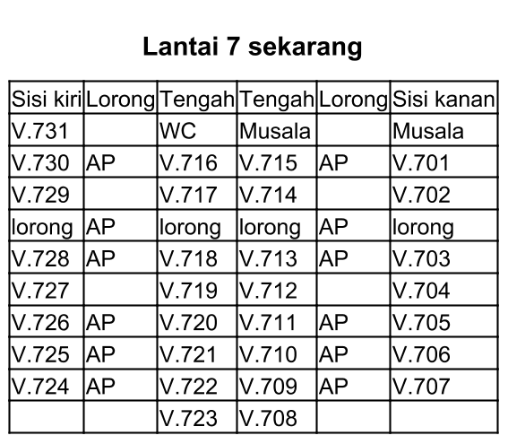
Gambar 3.1 Denah lantai 7 Gedung A saat ini
Dua belas access point di lantai ini tersebar cukup merata di sepanjang dua lorong. Jumlah dan letaknya tidak menjadi masalah utama. Memindahkannya akan membutuhkan biaya kabel dan tenaga pasang, padahal manfaatnya belum terbukti.
Yang patut dicurigai adalah cara access point itu diatur. Access point bekerja seperti orang yang berbicara di satu ruangan. Kalau dua orang yang berdekatan bicara dengan nada yang sama, suara mereka saling menimpa dan sulit didengar. Nada ini disebut kanal. Pada jalur 2,4 GHz, yang dipakai sebagian besar HP, hanya ada tiga kanal yang tidak saling bertabrakan. Dengan 12 access point di satu lantai, ditambah access point di lantai bawahnya, access point yang bersebelahan sangat mungkin memakai kanal yang sama.
Kami belum sempat memeriksa kanal yang dipakai setiap access point. Karena itu, hal ini masih dugaan yang akan diperiksa pada pengukuran awal proyek.

3.2.2 Usulan pengaturan
Rancangan ini memakai tiga pengaturan, tanpa memindahkan access point:
- Kanal yang berbeda untuk access point yang bersebelahan. Setiap access point diberi kanal yang berbeda dari tetangganya, baik yang di lorong yang sama maupun yang berseberangan.
- Kekuatan pancaran yang disesuaikan. Access point yang terdekat dengan ruang pojok, seperti V.731, dikuatkan pancarannya. Access point yang terlalu berdekatan diturunkan pancarannya supaya tidak saling menimpa.
- HP diarahkan ke jalur yang lebih lega. Selain jalur 2,4 GHz, access point juga punya jalur 5 GHz yang punya lebih banyak kanal dan lebih jarang padat. HP yang mendukung jalur ini diarahkan ke sana, dan HP otomatis berpindah ke access point terdekat saat sinyalnya melemah.

Gambar berikut adalah contoh pembagian kanal untuk lantai 7. Huruf A, B, dan C menandai tiga kanal yang berbeda. Tidak ada dua access point bersebelahan yang memakai huruf yang sama.
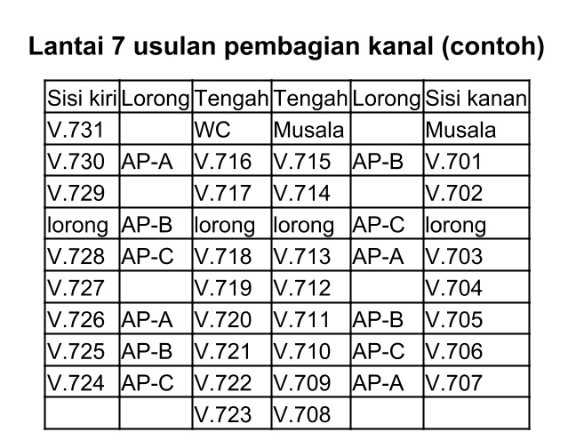
Gambar 3.2 Contoh pembagian kanal di lantai 7
Pembagian di atas masih contoh. Pembagian akhir ditentukan dari hasil pemeriksaan kanal dan kekuatan sinyal di setiap ruang, termasuk gangguan dari access point di lantai 6.
Kalau setelah pengaturan ini masih ada ruang yang kecepatannya di bawah janji paket, barulah memindahkan atau menambah access point dipertimbangkan, khusus untuk ruang tersebut. Langkah ini menjadi cadangan, bukan rencana utama.

3.3 Rancangan 2: Aturan pembagian kecepatan internet
Internet yang masuk ke Gedung A jumlahnya terbatas dan dipakai bersama. Saat ramai, tanpa aturan yang jelas, pengguna yang sedang mengunduh file besar bisa memakan jatah pengguna lain. Rancangan ini memakai empat aturan:
- Jatah terjamin. Setiap pengguna dijamin mendapat kecepatan paling rendah sesuai paketnya: 2 Mbps untuk Silver dan 5 Mbps untuk Gold.
- Batas atas. Setiap pengguna dibatasi paling tinggi sesuai paketnya: 2 Mbps untuk Silver dan 7 Mbps untuk Gold. Dengan begitu, tidak ada satu pengguna yang menghabiskan jatah orang lain.
- Sisa dibagi rata. Kalau masih ada sisa kapasitas, misalnya saat sepi, sisa itu dibagi ke pengguna Gold yang sedang aktif sampai batas atasnya.
- Antrean yang adil. Saat jatah seorang pengguna sedang penuh, data yang menunggu tidak dibiarkan menumpuk. Permintaan kecil, seperti membuka halaman atau mengirim pesan, didahulukan dari unduhan besar. Hasilnya, internet tetap terasa responsif walaupun kecepatannya dibatasi.

Aturan keempat berangkat dari data di bab analisis masalah. Saat ramai, pengguna Silver harus menunggu 824 sampai 2.491 milidetik untuk mendapat balasan, sedangkan pengguna Gold hanya 14 milidetik. Pola ini menunjukkan antrean data yang menumpuk di jalur pengguna Silver.
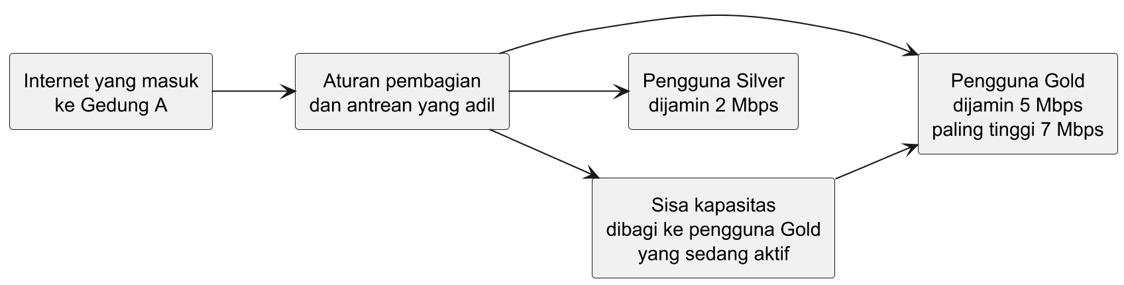
Gambar 3.3 Aturan pembagian kecepatan internet
Kami belum tahu cara pembagian yang dipakai kampus saat ini. Karena itu, pada tahap percontohan, tim akan membandingkan cara pembagian yang berlaku sekarang dengan cara antrean yang lebih baru di lantai yang sama, lalu memilih yang hasilnya lebih baik.
Aturan ini juga hanya bisa berjalan kalau kapasitas internet gedung cukup untuk semua jatah terjamin pada jam ramai. Sebelum aturan diterapkan, tim akan membandingkan dua angka: kapasitas internet yang masuk ke Gedung A, dan jumlah seluruh jatah terjamin saat pengguna paling banyak. Kalau kapasitasnya ternyata tidak cukup, tim akan melaporkan hitungan itu kepada kampus sebagai bahan pertimbangan menambah kapasitas. Penambahan kapasitas itu sendiri berada di luar proyek ini.

3.4 Alur pengerjaan
Perbaikan tidak langsung diterapkan ke seluruh gedung. Lantai 7 dipakai sebagai percontohan karena denahnya sudah ada dan ruang pojoknya terbukti bermasalah. Kalau hasilnya sesuai ukuran keberhasilan, perbaikan diterapkan ke lantai lain.
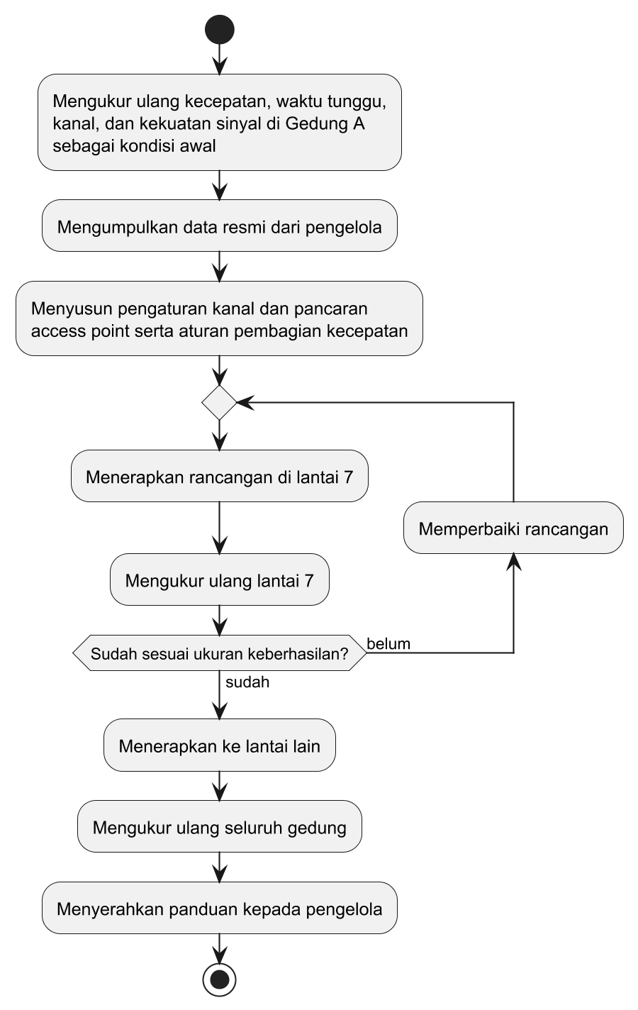
Gambar 3.4 Alur pengerjaan perbaikan
Dengan cara ini, kalau ada rancangan yang tidak berhasil, kesalahannya hanya terjadi di satu lantai dan bisa diperbaiki sebelum menyebar ke seluruh gedung. Karena yang diubah hanya pengaturan, pengaturan lama juga bisa dikembalikan kapan saja.

3.5 Hubungan masalah dan rancangan
Masalah | Rancangan | Tanda berhasil
Ruang pojok seperti V.731 mendapat kecepatan di bawah janji walaupun gedung sepi | Pengaturan kanal dan kekuatan pancaran access point | Ruang yang jauh dari access point mendapat kecepatan sesuai paket
Saat ramai, pengguna Gold dan Silver tidak mendapat kecepatan sesuai paket | Aturan jatah terjamin, batas atas, dan sisa dibagi rata | Pada jam ramai, Gold paling sedikit 5 Mbps dan Silver paling sedikit 2 Mbps
Saat ramai, pengguna Silver menunggu hampir 1 sampai 2,5 detik untuk mendapat balasan | Antrean yang adil | Waktu tunggu saat ramai di bawah 100 milidetik
Koneksi putus dan halaman lambat termuat saat kuliah | Kedua rancangan di atas | Koneksi tidak putus selama satu sesi kuliah

BAB IV
METODE
Bab perancangan menjelaskan apa yang akan diubah. Bab ini menjelaskan bagaimana perubahan itu dikerjakan, langkah demi langkah, beserta hasil yang bisa diperiksa di setiap langkah.

4.1 Tahapan pengerjaan
Proyek ini memakai metode NDLC (Network Development Life Cycle), atau siklus pengembangan jaringan. Metode ini biasa dipakai untuk proyek jaringan karena urutannya mengikuti cara kerja yang wajar: ukur dulu, rancang, coba di skala kecil, terapkan, ukur lagi, lalu serahkan. NDLC punya enam tahap. Nama aslinya adalah analysis, design, simulation prototyping, implementation, monitoring, dan management. Di proposal ini keenamnya kami sebut pengukuran awal, perancangan, percontohan, penerapan, pengukuran akhir, dan serah terima.
Setiap tahap baru dimulai setelah hasil tahap sebelumnya selesai, kecuali tahap percontohan yang boleh diulang sampai hasilnya sesuai ukuran keberhasilan.
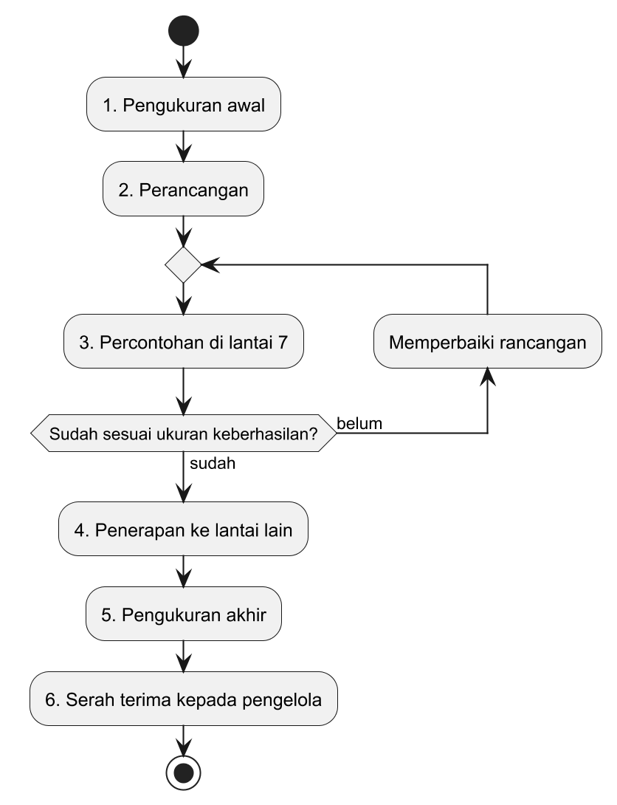
Gambar 4.1 Tahapan pengerjaan proyek dengan metode NDLC

4.1.1 Pengukuran awal
Tahap ini menutup kekurangan data di tahap proposal dan menjadi pembanding sebelum perbaikan.
- Mengajukan izin tertulis kepada Lembaga Pengembangan Teknologi Informasi UNPAM.
- Mewawancarai pengelola jaringan dan meminta data resmi: jumlah dan letak access point, kapasitas internet Gedung A, serta cara pembagian kecepatan yang berlaku sekarang.
- Mengukur kecepatan dan waktu tunggu di setiap lantai Gedung A, masing-masing di ruang yang dekat, sedang, dan jauh dari access point, pada jam sepi dan jam ramai.
- Memeriksa kanal setiap access point dan kekuatan sinyal di setiap ruang yang diukur.
- Menyebar kuesioner singkat kepada mahasiswa dan dosen tentang pengalaman memakai WiFi kampus.

Hasil tahap ini: laporan kondisi awal Gedung A.

4.1.2 Perancangan
Rancangan awal di bab perancangan disesuaikan dengan data dari tahap pertama.
- Menyusun pembagian kanal dan kekuatan pancaran untuk setiap access point.
- Menetapkan angka akhir aturan pembagian kecepatan untuk paket Silver dan Gold.
- Membandingkan kapasitas internet gedung dengan jumlah seluruh jatah terjamin pada jam ramai. Kalau tidak cukup, hitungan ini dilaporkan kepada kampus.
- Membahas rancangan bersama pengelola sampai disetujui.

Hasil tahap ini: dokumen rancangan yang disetujui pengelola.

4.1.3 Percontohan di lantai 7
Rancangan diuji di satu lantai lebih dulu supaya kesalahan tidak menyebar ke seluruh gedung.
- Menyimpan salinan pengaturan lama, supaya bisa dikembalikan kapan saja.
- Menerapkan pengaturan baru bersama petugas IT Support, di luar jam kuliah ramai.
- Mengukur ulang lantai 7 pada jam sepi dan jam ramai dengan cara yang sama seperti pengukuran awal.
- Membandingkan cara pembagian kecepatan yang berlaku sekarang dengan cara antrean yang lebih baru, lalu memilih yang hasilnya lebih baik.
- Kalau hasilnya belum sesuai ukuran keberhasilan, rancangan diperbaiki dan diuji lagi.

Hasil tahap ini: laporan percontohan berisi perbandingan sebelum dan sesudah di lantai 7.

4.1.4 Penerapan ke lantai lain
Pengaturan yang sudah terbukti di lantai 7 diterapkan ke lantai lain di Gedung A, satu per satu, dengan cara yang sama: simpan pengaturan lama, terapkan di luar jam ramai, lalu periksa cepat setelahnya.
Hasil tahap ini: seluruh access point Gedung A memakai pengaturan baru.

4.1.5 Pengukuran akhir
Seluruh Gedung A diukur ulang dengan cara yang sama seperti pengukuran awal, dan kuesioner disebar ulang. Hasilnya dibandingkan dengan ukuran keberhasilan di bab analisis kebutuhan:
- Pada jam ramai, Gold paling sedikit 5 Mbps dan Silver paling sedikit 2 Mbps, di ruang yang dekat maupun jauh dari access point.
- Pada jam ramai, waktu tunggu balasan di bawah 100 milidetik.
- Koneksi tidak putus selama satu sesi kuliah.

Hasil tahap ini: laporan perbandingan sebelum dan sesudah untuk seluruh gedung.

4.1.6 Serah terima kepada pengelola
- Menyerahkan panduan berisi pengaturan setiap access point, aturan pembagian kecepatan, dan alasannya.
- Memberi penjelasan singkat kepada petugas IT Support tentang cara memantau jumlah pengguna dan kecepatan per access point.
- Menyerahkan laporan akhir proyek.

Hasil tahap ini: panduan pengelola dan laporan akhir proyek.

4.2 Cara mengukur yang dipakai di semua tahap
Pengalaman di tahap proposal menunjukkan bahwa hasil ukur yang memakai alat dan HP berbeda sulit dibandingkan. Karena itu, setiap pengukuran dalam proyek ini mengikuti aturan yang sama:
- HP, akun Silver dan Gold, serta situs uji yang sama untuk semua titik.
- Titik dan jam pengukuran yang sama di setiap tahap, supaya hasil sebelum dan sesudah bisa dibandingkan.
- Setiap hasil disimpan sebagai tangkapan layar yang memperlihatkan tanggal dan jam, lalu dicatat di satu tabel rekap.

4.3 Pembagian peran
Anggota | Peran utama
Muhammad Zirlda Prairi | Manajer proyek: izin, koordinasi dengan pengelola, pemeriksaan hasil setiap tahap
Rizky Zehan's Onassis | Pengukuran kecepatan, waktu tunggu, kanal, dan kekuatan sinyal
Dzaky Alfareza | Denah setiap lantai, penyusunan rancangan kanal dan pancaran
Vigie Afrilza Wibowo | Kuesioner, rekap data, dan penyusunan panduan serta laporan

Penerapan pengaturan di tahap 3 dan 4 selalu dilakukan oleh petugas IT Support dan didampingi tim.

4.4 Risiko dan cara menanganinya
Risiko | Cara menangani
Izin atau data resmi tidak diberikan | Proyek dijalankan dengan data pengukuran tim sendiri, dan penolakan dicatat sebagai batasan
Pengaturan baru justru membuat WiFi lebih buruk | Pengaturan lama dikembalikan dari salinan yang sudah disimpan
Perubahan pengaturan mengganggu kuliah | Perubahan hanya dilakukan di luar jam kuliah ramai
Kapasitas internet gedung tidak cukup untuk semua jatah terjamin | Hitungan dilaporkan kepada kampus sebagai bahan keputusan; proyek tetap menjalankan pengaturan kanal dan antrean yang adil

BAB V
ESTIMASI WAKTU

5.1 Rincian pekerjaan (WBS)
Seluruh pekerjaan proyek dipecah menjadi enam tahap dan 25 pekerjaan. Baris bercetak tebal adalah tahap, dan baris di bawahnya adalah pekerjaan di dalam tahap itu. Tanggal ditulis dengan format hari-bulan-tahun.
No. | Uraian pekerjaan | Hasil | Penanggung jawab | Hari | Mulai | Selesai | Biaya (Rp)
1 | Pengukuran awal | Laporan kondisi awal | Muhammad Zirlda | 16 | 09-Nov-26 | 30-Nov-26 | 1.467.500
1.1 | Pengajuan izin tertulis ke Lembaga Pengembangan Teknologi Informasi UNPAM | Surat izin disetujui | Muhammad Zirlda | 6 | 09-Nov-26 | 16-Nov-26 | 160.000
1.2 | Penyiapan alat dan aturan pengukuran (HP, akun Silver dan Gold, situs uji, tabel rekap) | Daftar alat dan tabel rekap siap | Rizky Zehan's | 2 | 09-Nov-26 | 10-Nov-26 | 430.000
1.3 | Wawancara pengelola jaringan dan permintaan data resmi | Ringkasan wawancara dan data resmi | Muhammad Zirlda | 4 | 17-Nov-26 | 20-Nov-26 | 200.000
1.4 | Pengukuran kecepatan dan waktu tunggu semua lantai, jam sepi dan ramai | Rekap hasil ukur kondisi awal | Rizky Zehan's | 6 | 17-Nov-26 | 24-Nov-26 | 350.000
1.5 | Pemeriksaan kanal access point dan kekuatan sinyal tiap ruang | Peta kanal dan sinyal tiap lantai | Dzaky Alfareza | 4 | 17-Nov-26 | 20-Nov-26 | 95.000
1.6 | Penyebaran dan penutupan kuesioner pengguna | Rekap jawaban kuesioner | Vigie Afrilza | 6 | 17-Nov-26 | 24-Nov-26 | 87.500
1.7 | Penyusunan laporan kondisi awal | Laporan kondisi awal Gedung A | Vigie Afrilza | 4 | 25-Nov-26 | 30-Nov-26 | 145.000
2 | Perancangan | Dokumen rancangan disetujui | Muhammad Zirlda | 9 | 01-Dec-26 | 11-Dec-26 | 412.500
2.1 | Penyusunan pembagian kanal dan kekuatan pancaran per access point | Rancangan kanal dan pancaran | Dzaky Alfareza | 4 | 01-Dec-26 | 04-Dec-26 | 47.500
2.2 | Penetapan angka aturan pembagian kecepatan dan antrean | Rancangan aturan pembagian | Rizky Zehan's | 3 | 01-Dec-26 | 03-Dec-26 | 32.500
2.3 | Pemeriksaan kapasitas internet terhadap seluruh jatah terjamin | Hitungan kecukupan kapasitas | Muhammad Zirlda | 2 | 04-Dec-26 | 07-Dec-26 | 17.500
2.4 | Pembahasan dan persetujuan rancangan bersama pengelola | Dokumen rancangan disetujui | Muhammad Zirlda | 4 | 08-Dec-26 | 11-Dec-26 | 315.000
3 | Percontohan di lantai 7 | Laporan percontohan lantai 7 | Muhammad Zirlda | 19 | 14-Dec-26 | 21-Jan-27 | 1.270.000
3.1 | Penyimpanan salinan pengaturan lama lantai 7 | Salinan pengaturan lama | Rizky Zehan's | 1 | 14-Dec-26 | 14-Dec-26 | 30.000
3.2 | Penerapan pengaturan kanal dan pancaran di lantai 7 | Lantai 7 memakai pengaturan baru | Dzaky Alfareza | 2 | 15-Dec-26 | 16-Dec-26 | 70.000
3.3 | Penerapan aturan pembagian kecepatan di lantai 7 | Aturan pembagian aktif di lantai 7 | Rizky Zehan's | 2 | 17-Dec-26 | 18-Dec-26 | 60.000
3.4 | Pengukuran ulang lantai 7: cara pembagian lama dan cara antrean baru | Rekap perbandingan lantai 7 | Rizky Zehan's | 10 | 04-Jan-27 | 15-Jan-27 | 900.000
3.5 | Evaluasi hasil percontohan dan perbaikan rancangan | Laporan percontohan lantai 7 | Muhammad Zirlda | 4 | 18-Jan-27 | 21-Jan-27 | 210.000
4 | Penerapan ke lantai lain | Seluruh Gedung A memakai pengaturan baru | Muhammad Zirlda | 6 | 22-Jan-27 | 29-Jan-27 | 225.000
4.1 | Penyimpanan salinan pengaturan lama lantai 1 sampai 6 | Salinan pengaturan lama | Rizky Zehan's | 2 | 22-Jan-27 | 25-Jan-27 | 35.000
4.2 | Penerapan pengaturan baru di lantai 1 sampai 6, satu lantai demi satu lantai | Seluruh lantai memakai pengaturan baru | Dzaky Alfareza | 4 | 26-Jan-27 | 29-Jan-27 | 95.000
4.3 | Pemeriksaan cepat setelah penerapan di tiap lantai | Catatan pemeriksaan tiap lantai | Rizky Zehan's | 4 | 26-Jan-27 | 29-Jan-27 | 95.000
5 | Pengukuran akhir | Laporan perbandingan sebelum dan sesudah | Muhammad Zirlda | 10 | 01-Feb-27 | 12-Feb-27 | 757.500
5.1 | Pengukuran akhir seluruh gedung, jam sepi dan ramai | Rekap hasil ukur kondisi akhir | Rizky Zehan's | 6 | 01-Feb-27 | 08-Feb-27 | 525.000
5.2 | Penyebaran ulang kuesioner pengguna | Rekap kuesioner akhir | Vigie Afrilza | 6 | 01-Feb-27 | 08-Feb-27 | 87.500
5.3 | Penyusunan laporan perbandingan sebelum dan sesudah | Laporan perbandingan | Vigie Afrilza | 4 | 09-Feb-27 | 12-Feb-27 | 145.000
6 | Serah terima kepada pengelola | Panduan pengelola dan laporan akhir | Muhammad Zirlda | 14 | 01-Feb-27 | 18-Feb-27 | 407.500
6.1 | Penyusunan panduan pengelola | Panduan pengaturan access point dan pembagian kecepatan | Vigie Afrilza | 4 | 01-Feb-27 | 04-Feb-27 | 97.500
6.2 | Penjelasan singkat kepada petugas IT Support | Daftar hadir dan catatan penjelasan | Muhammad Zirlda | 2 | 05-Feb-27 | 08-Feb-27 | 70.000
6.3 | Penyusunan laporan akhir dan serah terima | Laporan akhir dan berita acara serah terima | Muhammad Zirlda | 4 | 15-Feb-27 | 18-Feb-27 | 240.000

Bab ini memperkirakan berapa lama proyek berjalan. Semua angka di sini adalah perkiraan, bukan kepastian. Lama setiap pekerjaan bisa berubah, misalnya kalau izin dari kampus keluar lebih lambat atau rancangan perlu diperbaiki setelah percontohan.

5.2 Cara memperkirakan
Lama setiap pekerjaan diperkirakan dengan metode PERT, atau estimasi tiga titik. Untuk setiap pekerjaan, tim menebak tiga angka:
- Optimis: lama pekerjaan kalau semuanya lancar.
- Paling mungkin: lama pekerjaan dalam keadaan biasa.
- Pesimis: lama pekerjaan kalau banyak hambatan.

Ketiga angka itu digabung menjadi satu perkiraan dengan rumus berikut. Angka paling mungkin diberi bobot terbesar karena paling sering terjadi.
Perkiraan = (Optimis + 4 × Paling mungkin + Pesimis) ÷ 6
Hasilnya dibulatkan ke atas menjadi hari kerja penuh. Hari kerja dihitung Senin sampai Jumat.

5.3 Dasar perhitungan
- Proyek dianggap mulai Senin, 9 November 2026, setelah proposal disetujui. Kalau persetujuan datang lebih lambat, seluruh jadwal bergeser dengan jumlah hari yang sama.
- Libur akhir tahun, 21 Desember 2026 sampai 1 Januari 2027, tidak dihitung sebagai hari kerja. Pada masa itu kampus sepi, sehingga jam ramai tidak bisa diukur.
- Setiap pengukuran berlangsung paling sedikit lima hari kerja berturut-turut, supaya selalu mencakup hari Selasa (ramai) dan Jumat (sepi).
- Penerapan pengaturan selalu dilakukan oleh petugas IT Support, sehingga jadwalnya ikut bergantung pada waktu luang mereka.

5.4 Perkiraan per pekerjaan
Satuan dalam tabel adalah hari kerja. Nomor pekerjaan sama dengan nomor di WBS.
No. | Pekerjaan | Optimis | Paling mungkin | Pesimis | Perkiraan | Dibulatkan
1.1 | Pengajuan izin ke Lembaga Pengembangan Teknologi Informasi | 2 | 5 | 10 | 5,33 | 6
1.2 | Penyiapan alat dan aturan pengukuran | 1 | 2 | 3 | 2,00 | 2
1.3 | Wawancara pengelola dan permintaan data resmi | 2 | 3 | 6 | 3,33 | 4
1.4 | Pengukuran kecepatan dan waktu tunggu semua lantai | 5 | 5 | 10 | 5,83 | 6
1.5 | Pemeriksaan kanal dan kekuatan sinyal | 2 | 3 | 5 | 3,17 | 4
1.6 | Penyebaran dan penutupan kuesioner | 5 | 5 | 10 | 5,83 | 6
1.7 | Penyusunan laporan kondisi awal | 2 | 3 | 5 | 3,17 | 4
2.1 | Penyusunan pembagian kanal dan kekuatan pancaran | 2 | 3 | 5 | 3,17 | 4
2.2 | Penetapan aturan pembagian kecepatan dan antrean | 1 | 2 | 4 | 2,17 | 3
2.3 | Pemeriksaan kapasitas internet terhadap jatah terjamin | 1 | 1 | 2 | 1,17 | 2
2.4 | Pembahasan dan persetujuan rancangan | 2 | 3 | 7 | 3,50 | 4
3.1 | Penyimpanan salinan pengaturan lama lantai 7 | 1 | 1 | 1 | 1,00 | 1
3.2 | Penerapan pengaturan kanal dan pancaran di lantai 7 | 1 | 1 | 2 | 1,17 | 2
3.3 | Penerapan aturan pembagian kecepatan di lantai 7 | 1 | 2 | 3 | 2,00 | 2
3.4 | Pengukuran ulang lantai 7, cara lama dan cara baru | 5 | 10 | 15 | 10,00 | 10
3.5 | Evaluasi percontohan dan perbaikan rancangan | 1 | 3 | 8 | 3,50 | 4
4.1 | Penyimpanan salinan pengaturan lama lantai 1 sampai 6 | 1 | 1 | 2 | 1,17 | 2
4.2 | Penerapan pengaturan baru di lantai 1 sampai 6 | 2 | 3 | 5 | 3,17 | 4
4.3 | Pemeriksaan cepat tiap lantai | 2 | 3 | 5 | 3,17 | 4
5.1 | Pengukuran akhir seluruh gedung | 5 | 5 | 10 | 5,83 | 6
5.2 | Penyebaran ulang kuesioner | 5 | 5 | 10 | 5,83 | 6
5.3 | Penyusunan laporan perbandingan sebelum dan sesudah | 2 | 3 | 5 | 3,17 | 4
6.1 | Penyusunan panduan pengelola | 2 | 3 | 5 | 3,17 | 4
6.2 | Penjelasan singkat kepada IT Support | 1 | 1 | 2 | 1,17 | 2
6.3 | Penyusunan laporan akhir dan serah terima | 2 | 3 | 5 | 3,17 | 4

Beberapa pekerjaan berjalan bersamaan. Misalnya, pemeriksaan kanal (1.5) dan penyebaran kuesioner (1.6) dikerjakan selama pengukuran awal (1.4) berlangsung. Karena itu, lama proyek tidak sama dengan jumlah semua angka di tabel.

5.5 Diagram PERT
Diagram berikut memperlihatkan urutan pekerjaan dalam bentuk jaringan. Setiap kotak adalah satu pekerjaan, dan anak panah menunjukkan pekerjaan mana yang harus selesai lebih dulu. Panah bertuliskan SS berarti kedua pekerjaan mulai bersamaan.
Setiap kotak berisi enam angka dalam satuan hari kerja:
Singkatan | Arti
ES | Paling cepat mulai, dihitung sejak awal proyek
TE | Lama pekerjaan hasil perkiraan PERT, dibulatkan ke hari kerja penuh
EF | Paling cepat selesai (ES + TE)
LS | Paling lambat mulai tanpa menunda proyek
LF | Paling lambat selesai tanpa menunda proyek
TF | Waktu longgar (LS − ES). Kalau nilainya 0, pekerjaan itu tidak boleh terlambat sehari pun

Kotak berwarna merah muda dan panah merah tebal adalah jalur kritis, yaitu pekerjaan dengan waktu longgar 0. Keterlambatan di jalur ini langsung menggeser tanggal selesai proyek.
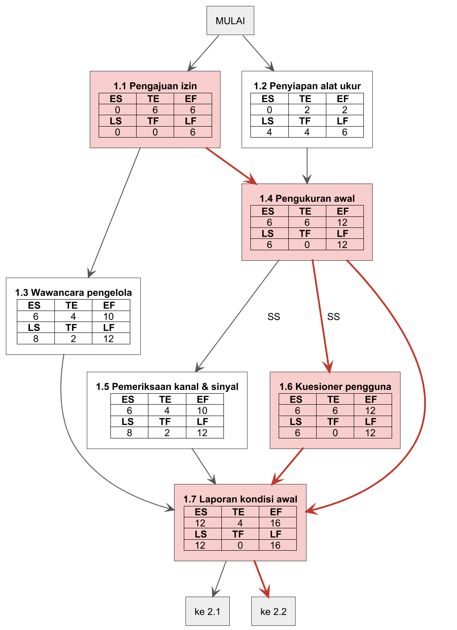
Gambar 5.1 Diagram PERT bagian 1: pengukuran awal
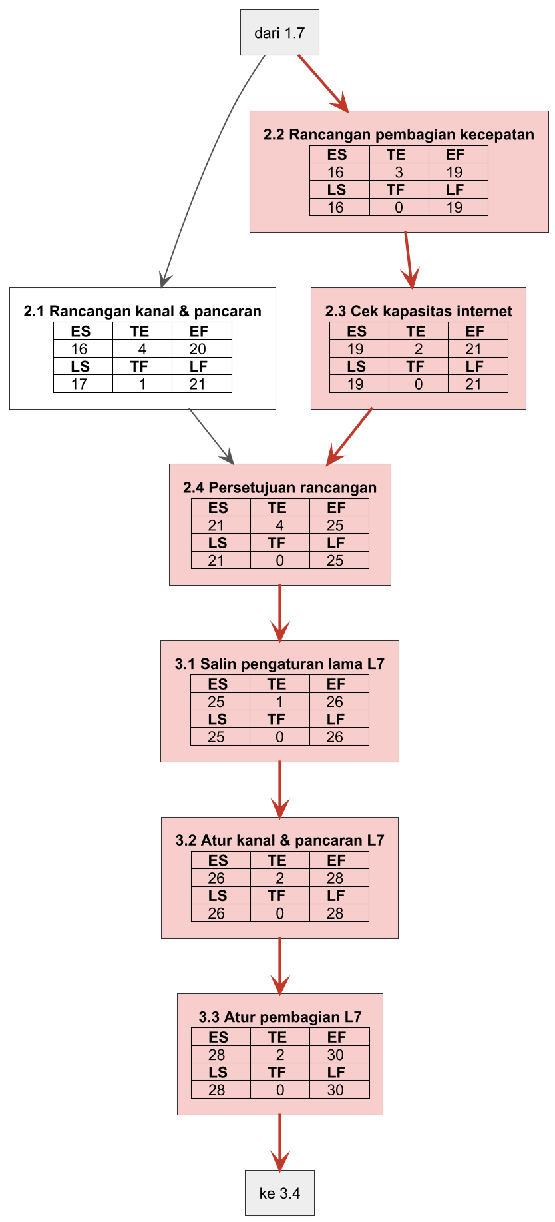
Gambar 5.2 Diagram PERT bagian 2: perancangan dan awal percontohan
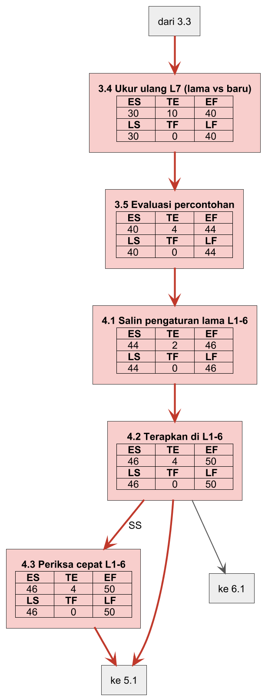
Gambar 5.3 Diagram PERT bagian 3: percontohan dan penerapan
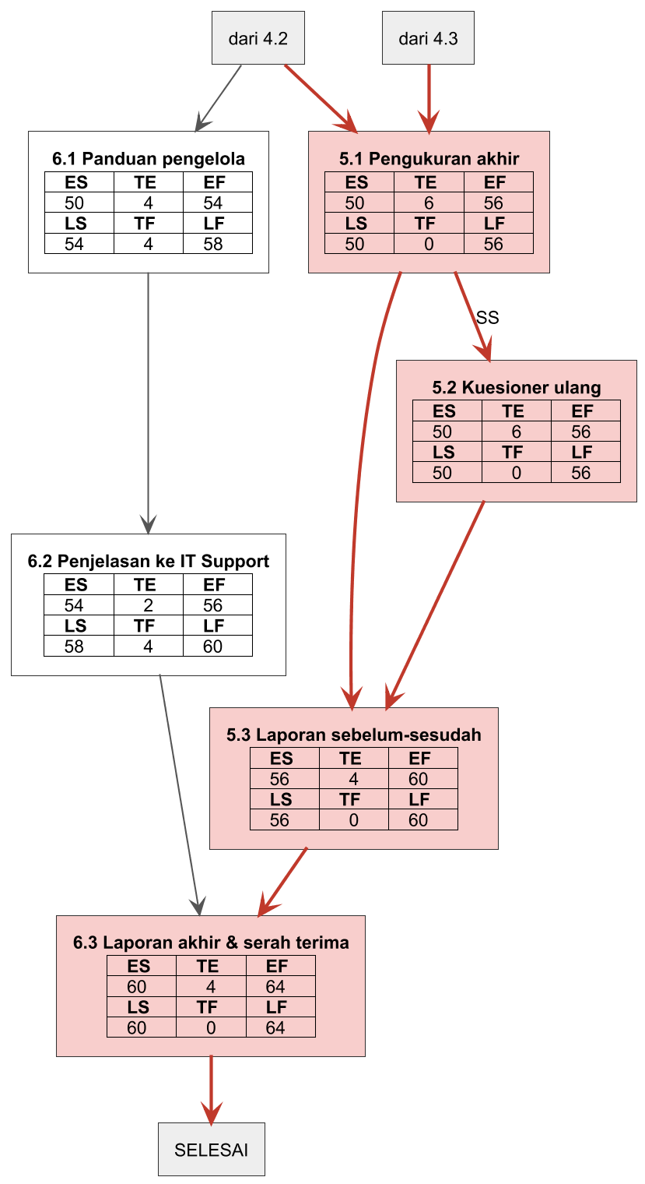
Gambar 5.4 Diagram PERT bagian 4: pengukuran akhir dan serah terima
Hari kerja dihitung tanpa akhir pekan dan tanpa libur akhir tahun. Angka 30 pada EF pekerjaan 3.3 berarti selesai di akhir hari kerja ke-30, yaitu 18 Desember 2026. Pekerjaan 3.4 mulai setelah hari ke-30, yaitu 4 Januari 2027, setelah libur selesai.

5.6 Jadwal per tahap
Tahap | Mulai | Selesai | Hari kerja
1. Pengukuran awal | 9 November 2026 | 30 November 2026 | 16
2. Perancangan | 1 Desember 2026 | 11 Desember 2026 | 9
3. Percontohan di lantai 7 | 14 Desember 2026 | 21 Januari 2027 | 19
4. Penerapan ke lantai lain | 22 Januari 2027 | 29 Januari 2027 | 6
5. Pengukuran akhir | 1 Februari 2027 | 12 Februari 2027 | 10
6. Serah terima kepada pengelola | 1 Februari 2027 | 18 Februari 2027 | 14

Tahap 6 dimulai bersamaan dengan tahap 5, karena panduan pengelola bisa disusun sambil pengukuran akhir berjalan. Tahap 3 terpotong libur akhir tahun. Pengaturan baru di lantai 7 diterapkan sebelum libur, lalu pengukurannya dilakukan setelah perkuliahan kembali berjalan.
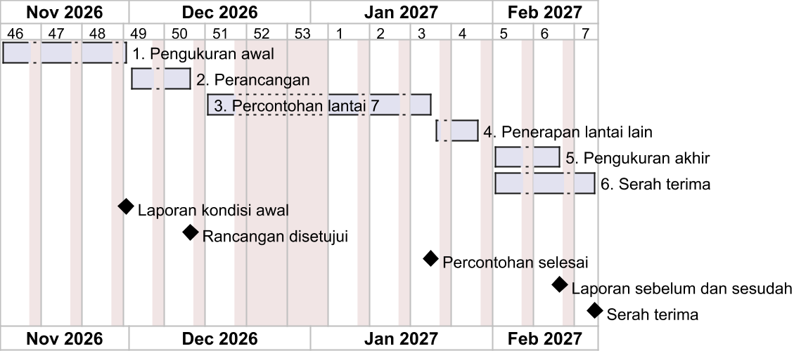
Gambar 5.5 Jadwal per tahap

5.7 Titik pemeriksaan
Di akhir beberapa tahap ada titik pemeriksaan. Di titik itu, hasil kerja diserahkan dan diperiksa sebelum tahap berikutnya dimulai.
Titik pemeriksaan | Tanggal perkiraan | Yang diserahkan
1 | 30 November 2026 | Laporan kondisi awal Gedung A
2 | 11 Desember 2026 | Dokumen rancangan yang disetujui pengelola
3 | 21 Januari 2027 | Laporan percontohan lantai 7
4 | 12 Februari 2027 | Laporan perbandingan sebelum dan sesudah
5 | 18 Februari 2027 | Panduan pengelola dan laporan akhir

5.8 Lama proyek
Dengan perhitungan di atas, proyek diperkirakan berlangsung 64 hari kerja, dari 9 November 2026 sampai 18 Februari 2027. Kalau libur akhir tahun ikut dihitung, lamanya sekitar 15 pekan.
Jalur kritis pada diagram PERT melewati izin, pengukuran awal, laporan kondisi awal, rancangan pembagian kecepatan, persetujuan rancangan, seluruh percontohan, penerapan, pengukuran akhir, dan laporan akhir. Hanya enam pekerjaan yang punya waktu longgar: penyiapan alat (1.2), wawancara pengelola (1.3), pemeriksaan kanal (1.5), rancangan kanal (2.1), serta penyusunan panduan dan penjelasan kepada IT Support (6.1 dan 6.2). Pekerjaan yang paling berisiko terlambat adalah pengajuan izin (1.1) dan percontohan (3.4 dan 3.5), karena keduanya bergantung pada pihak kampus dan pada hasil uji coba.

BAB VI
ESTIMASI BIAYA
Bab ini memperkirakan berapa biaya yang dibutuhkan proyek. Sama seperti estimasi waktu, semua angka di sini adalah perkiraan, bukan kepastian.

6.1 Cara memperkirakan
Biaya diperkirakan dengan metode PERT, atau estimasi tiga titik, yang juga dipakai di bab estimasi waktu. Metode ini dipilih karena banyak pekerjaan dalam proyek ini yang lamanya belum pasti. Lama izin bergantung pada pihak kampus. Jumlah putaran perbaikan rancangan bergantung pada hasil percontohan. Anggota tim juga bekerja terpencar di lantai dan jam yang berbeda.
Untuk setiap pekerjaan di WBS, biaya dihitung tiga kali dari tiga angka hari kerja di bab estimasi waktu: optimis, paling mungkin, dan pesimis. Ketiganya lalu digabung dengan rumus yang sama:
Perkiraan biaya = (Optimis + 4 × Paling mungkin + Pesimis) ÷ 6
Biaya setiap pekerjaan terdiri dari:
Biaya = hari kerja × jumlah orang × (uang saku + bensin bila ke kampus) + bahan

6.2 Dasar perhitungan
Proyek ini dikerjakan oleh mahasiswa aktif dengan status magang di kampus sendiri. Pengajuan izin, wawancara, kuesioner, dan pengambilan data tidak memungut biaya apa pun. Karena itu, yang dihitung hanya uang yang benar-benar dikeluarkan tim selama proyek berjalan.
Pos | Besaran | Berlaku untuk
Uang saku | Rp15.000 per orang per hari kerja | Semua hari kerja, setara satu porsi makan sederhana dan minum
Bensin | Rp15.000 per orang per hari | Hanya hari kerja di kampus, seperti pengukuran, penerapan pengaturan, dan pertemuan dengan pengelola
Kuota internet cadangan | Rp100.000 per anggota | Sekali di awal proyek
Cetak dokumen | Rp50.000 per dokumen | Laporan kondisi awal, laporan perbandingan, panduan pengelola, dan laporan akhir

Yang tidak dihitung:
- Langganan paket Silver dan Gold, karena tim sudah memilikinya sejak awal.
- Aplikasi pemeriksa kanal dan sinyal, karena gratis.
- Waktu petugas IT Support. Mereka pegawai kampus yang memang bertugas merawat jaringan, sehingga waktunya dicatat sebagai kontribusi kampus, bukan anggaran proyek. Perkiraannya sekitar 13 hari kerja untuk mendampingi penyimpanan dan penerapan pengaturan serta menerima penjelasan, ditambah waktu wawancara dan pembahasan rancangan.

6.3 Perkiraan per pekerjaan
No. | Pekerjaan | Orang | Optimis | Paling mungkin | Pesimis | Perkiraan
1.1 | Pengajuan izin | 1 | 60.000 | 150.000 | 300.000 | 160.000
1.2 | Penyiapan alat dan aturan pengukuran | 1 | 415.000 | 430.000 | 445.000 | 430.000
1.3 | Wawancara pengelola dan data resmi | 2 | 120.000 | 180.000 | 360.000 | 200.000
1.4 | Pengukuran kecepatan dan waktu tunggu | 2 | 300.000 | 300.000 | 600.000 | 350.000
1.5 | Pemeriksaan kanal dan kekuatan sinyal | 1 | 60.000 | 90.000 | 150.000 | 95.000
1.6 | Kuesioner pengguna | 1 | 75.000 | 75.000 | 150.000 | 87.500
1.7 | Laporan kondisi awal | 2 | 110.000 | 140.000 | 200.000 | 145.000
2.1 | Pembagian kanal dan kekuatan pancaran | 1 | 30.000 | 45.000 | 75.000 | 47.500
2.2 | Aturan pembagian kecepatan dan antrean | 1 | 15.000 | 30.000 | 60.000 | 32.500
2.3 | Pemeriksaan kapasitas internet | 1 | 15.000 | 15.000 | 30.000 | 17.500
2.4 | Pembahasan dan persetujuan rancangan | 3 | 180.000 | 270.000 | 630.000 | 315.000
3.1 | Salinan pengaturan lama lantai 7 | 1 | 30.000 | 30.000 | 30.000 | 30.000
3.2 | Penerapan kanal dan pancaran lantai 7 | 2 | 60.000 | 60.000 | 120.000 | 70.000
3.3 | Penerapan aturan pembagian lantai 7 | 1 | 30.000 | 60.000 | 90.000 | 60.000
3.4 | Pengukuran ulang lantai 7 | 3 | 450.000 | 900.000 | 1.350.000 | 900.000
3.5 | Evaluasi dan perbaikan rancangan | 4 | 60.000 | 180.000 | 480.000 | 210.000
4.1 | Salinan pengaturan lama lantai 1 sampai 6 | 1 | 30.000 | 30.000 | 60.000 | 35.000
4.2 | Penerapan di lantai 1 sampai 6 | 1 | 60.000 | 90.000 | 150.000 | 95.000
4.3 | Pemeriksaan cepat tiap lantai | 1 | 60.000 | 90.000 | 150.000 | 95.000
5.1 | Pengukuran akhir seluruh gedung | 3 | 450.000 | 450.000 | 900.000 | 525.000
5.2 | Kuesioner ulang | 1 | 75.000 | 75.000 | 150.000 | 87.500
5.3 | Laporan perbandingan sebelum dan sesudah | 2 | 110.000 | 140.000 | 200.000 | 145.000
6.1 | Panduan pengelola | 1 | 80.000 | 95.000 | 125.000 | 97.500
6.2 | Penjelasan kepada IT Support | 2 | 60.000 | 60.000 | 120.000 | 70.000
6.3 | Laporan akhir dan serah terima | 2 | 170.000 | 230.000 | 350.000 | 240.000
 | Jumlah |  | 3.105.000 | 4.215.000 | 7.275.000 | 4.540.000

Semua angka dalam rupiah. Kolom "Orang" adalah jumlah anggota tim yang terlibat, termasuk manajer proyek bila ia ikut mengerjakan. Pekerjaan 1.2 sudah termasuk kuota cadangan untuk empat anggota.

6.4 Ringkasan biaya
Tahap | Perkiraan biaya
1. Pengukuran awal | Rp1.467.500
2. Perancangan | Rp412.500
3. Percontohan di lantai 7 | Rp1.270.000
4. Penerapan ke lantai lain | Rp225.000
5. Pengukuran akhir | Rp757.500
6. Serah terima | Rp407.500
Biaya dasar | Rp4.540.000
Cadangan risiko (10%) | Rp454.000
Total anggaran proyek | Rp4.994.000

Menurut jenisnya, biaya dasar terdiri dari uang saku Rp2.345.000, bensin Rp1.595.000, serta kuota dan cetak Rp600.000. Proyek ini tidak membeli perangkat, karena yang diubah hanya pengaturan.

6.5 Cadangan risiko
Cadangan risiko sebesar 10% dari biaya dasar disiapkan untuk risiko yang sudah diketahui di bab metode, misalnya izin yang terlambat, pengaturan baru yang harus dikembalikan, atau pengukuran yang harus diulang. Cadangan ini masuk ke total anggaran proyek dan hanya dipakai kalau risiko tersebut benar-benar terjadi.
Kemungkinan menambah access point, yang di bab perancangan disebut sebagai langkah cadangan, tidak masuk anggaran ini. Kalau setelah percontohan ternyata ada ruang yang tetap tidak terjangkau, biaya pembelian dan pemasangannya akan diajukan terpisah kepada kampus beserta hasil pengukurannya.

6.6 Rentang biaya
Kalau semua pekerjaan berjalan lancar, biaya dasar bisa serendah Rp3.105.000. Kalau semua pekerjaan menemui hambatan sekaligus, biayanya bisa mencapai Rp7.275.000. Kedua keadaan ekstrem itu jarang terjadi bersamaan. Karena itu, proyek ini memakai angka perkiraan Rp4.540.000, ditambah cadangan risiko, sebagai anggaran.

BAB VII
KURVA S DAN PENGENDALIAN BIAYA
Bab ini menjelaskan cara tim memantau apakah proyek berjalan sesuai rencana, baik dari sisi waktu maupun biaya. Alat yang dipakai adalah kurva S dan metode EVM (Earned Value Management), atau manajemen nilai hasil.

7.1 Tiga angka yang dipantau
EVM membandingkan tiga angka setiap pekan:
Angka | Nama | Arti sederhana
PV | Planned Value, nilai rencana | Uang yang menurut rencana sudah terpakai sampai pekan ini
EV | Earned Value, nilai hasil | Nilai anggaran dari pekerjaan yang benar-benar sudah selesai
AC | Actual Cost, biaya nyata | Uang yang benar-benar sudah dikeluarkan

Contohnya, kalau pekerjaan dengan anggaran Rp100.000 baru selesai separuh, nilai hasilnya Rp50.000, berapa pun uang yang sudah keluar.
Dari tiga angka itu, tim menghitung dua indeks:
- Indeks jadwal (SPI) = EV ÷ PV. Kalau nilainya 1, proyek tepat jadwal. Di bawah 1 berarti terlambat, di atas 1 berarti lebih cepat.
- Indeks biaya (CPI) = EV ÷ AC. Kalau nilainya 1, biaya sesuai rencana. Di bawah 1 berarti boros, di atas 1 berarti hemat.

7.2 Kurva S rencana
Kurva S adalah grafik biaya kumulatif dari pekan ke pekan. Kurva rencana (PV) disusun dari biaya setiap pekerjaan di bab estimasi biaya, dibagi rata ke hari-hari pengerjaannya sesuai jadwal di bab estimasi waktu, lalu dijumlahkan per pekan.
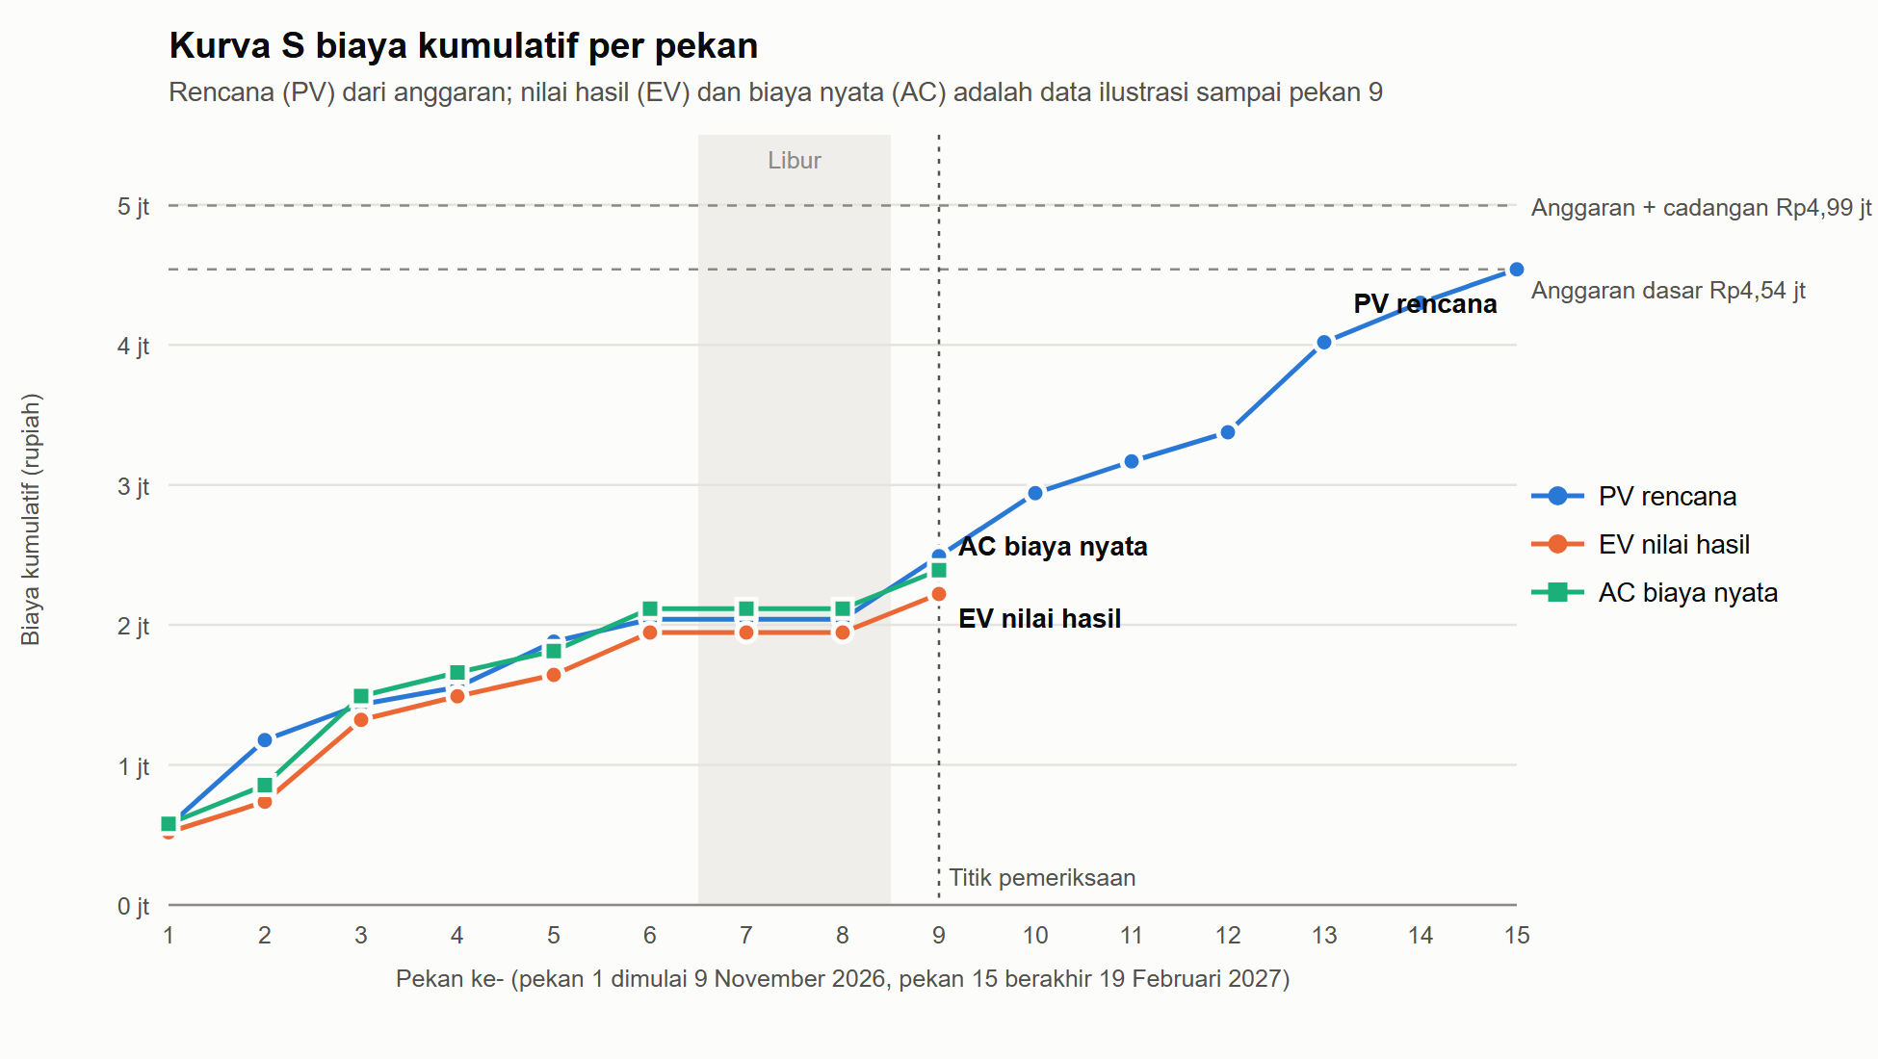
Gambar 7.1 Kurva S biaya kumulatif per pekan
Kurva proyek ini tidak berbentuk huruf S yang mulus. Kurva naik tajam pada pekan-pekan kerja di kampus, karena bensin hanya dihitung pada hari-hari itu. Kurva mendatar di pekan 7 dan 8 karena libur akhir tahun. Bentuk ini wajar untuk proyek yang sebagian besar biayanya adalah uang saku dan bensin.
Pekan | Mulai | PV pekan ini | PV kumulatif | EV kumulatif (ilustrasi) | AC kumulatif (ilustrasi)
1 | 9 November 2026 | 563.333 | 563.333 | 518.889 | 580.000
2 | 16 November 2026 | 613.333 | 1.176.667 | 736.667 | 856.667
3 | 23 November 2026 | 254.583 | 1.431.250 | 1.322.500 | 1.492.500
4 | 30 November 2026 | 125.000 | 1.556.250 | 1.490.208 | 1.660.208
5 | 7 Desember 2026 | 323.750 | 1.880.000 | 1.643.750 | 1.813.750
6 | 14 Desember 2026 | 160.000 | 2.040.000 | 1.945.000 | 2.115.000
7 | 21 Desember 2026 (libur) | 0 | 2.040.000 | 1.945.000 | 2.115.000
8 | 28 Desember 2026 (libur) | 0 | 2.040.000 | 1.945.000 | 2.115.000
9 | 4 Januari 2027 | 450.000 | 2.490.000 | 2.220.000 | 2.390.000
10 | 11 Januari 2027 | 450.000 | 2.940.000
11 | 18 Januari 2027 | 227.500 | 3.167.500
12 | 25 Januari 2027 | 207.500 | 3.375.000
13 | 1 Februari 2027 | 642.917 | 4.017.917
14 | 8 Februari 2027 | 282.083 | 4.300.000
15 | 15 Februari 2027 | 240.000 | 4.540.000

Semua angka dalam rupiah. Kurva rencana berakhir di Rp4.540.000, yaitu biaya dasar. Garis anggaran termasuk cadangan risiko, Rp4.994.000, menjadi batas atas yang tidak boleh dilewati tanpa persetujuan.

7.3 Contoh pemantauan
Karena proyek belum berjalan, angka EV dan AC di atas adalah data ilustrasi. Tujuannya hanya untuk menunjukkan cara membaca EVM, bukan ramalan. Skenarionya:
- Izin dari kampus keluar 3 hari kerja lebih lambat dari perkiraan paling mungkin, sehingga pengajuan izin memakan 9 hari, bukan 6. Seluruh pekerjaan sesudahnya ikut bergeser 3 hari kerja.
- Satu hari pengukuran awal harus diulang oleh dua orang, sehingga ada tambahan uang saku dan bensin Rp60.000.

Pemeriksaan dilakukan di akhir pekan 9, yaitu 8 Januari 2027.
Ukuran | Nilai | Arti
PV | Rp2.490.000 | Menurut rencana, pekerjaan senilai ini seharusnya sudah selesai
EV | Rp2.220.000 | Pekerjaan yang benar-benar selesai bernilai segini
AC | Rp2.390.000 | Uang yang sudah keluar
Selisih jadwal (EV − PV) | −Rp270.000 | Ada pekerjaan senilai Rp270.000 yang belum selesai sesuai jadwal
Selisih biaya (EV − AC) | −Rp170.000 | Uang yang keluar lebih besar Rp170.000 dari nilai pekerjaan yang selesai
SPI | 0,89 | Proyek berjalan sekitar 11% lebih lambat dari rencana
CPI | 0,93 | Setiap Rp1 yang keluar menghasilkan pekerjaan senilai Rp0,93
Perkiraan biaya akhir (biaya dasar ÷ CPI) | Rp4.887.658 | Kalau pola ini berlanjut, biaya akhir sekitar Rp4,89 juta

Cara membacanya: proyek terlambat dan sedikit boros. Penyebab utamanya adalah izin yang terlambat, karena selama menunggu izin, uang saku tetap keluar tetapi pekerjaan belum maju. Perkiraan biaya akhir Rp4,89 juta masih di bawah batas anggaran termasuk cadangan, Rp4,99 juta. Artinya cadangan risiko cukup untuk menutup keterlambatan ini, dan proyek tidak perlu meminta tambahan dana. Dari sisi waktu, keterlambatan 3 hari kerja menggeser tanggal selesai dari 18 Februari menjadi 23 Februari 2027.

7.4 Aturan tindakan
Tim mencatat ketiga angka setiap akhir pekan, lalu membahasnya lebih lengkap di setiap titik pemeriksaan yang tercantum di bab estimasi waktu. Aturan yang dipakai:
Kondisi | Tindakan
SPI dan CPI 0,95 atau lebih | Proyek dianggap sesuai rencana. Lanjutkan.
SPI di bawah 0,95 | Manajer proyek mencari pekerjaan yang terlambat dan menyusun ulang jadwal pekan berikutnya, misalnya dengan menambah satu orang di pekerjaan jalur kritis.
CPI di bawah 0,95 | Manajer proyek memeriksa pos yang boros, misalnya hari ke kampus yang bisa digabung.
Perkiraan biaya akhir melewati Rp4.994.000 | Manajer proyek melapor kepada dosen pembimbing dan pengelola sebelum pekerjaan dilanjutkan.

Dalam contoh di atas, SPI dan CPI sama-sama di bawah 0,95. Jadi manajer proyek perlu menyusun ulang jadwal dan memeriksa pos biaya, tetapi belum perlu melapor karena perkiraan biaya akhir masih di bawah batas anggaran.

LAMPIRAN
Lampiran A. Bukti pengambilan data
Tangkapan layar uji kecepatan WiFi kampus di Gedung A. Keterangan di bawah setiap gambar berisi ruang, hari, tanggal, jam, dan paket yang dipakai.
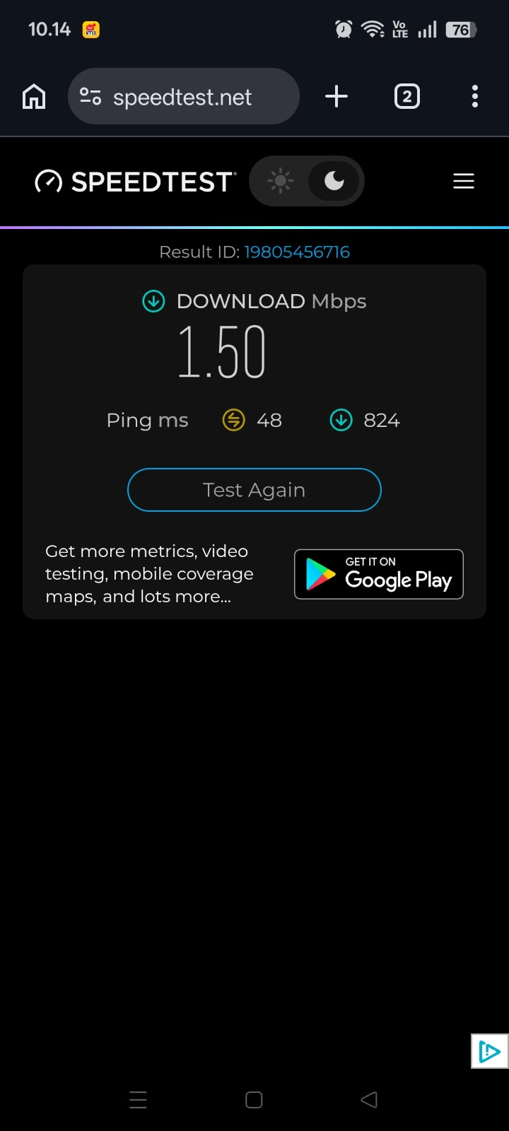  V.705, Selasa 13 Oktober 2026, 10.14, Silver | 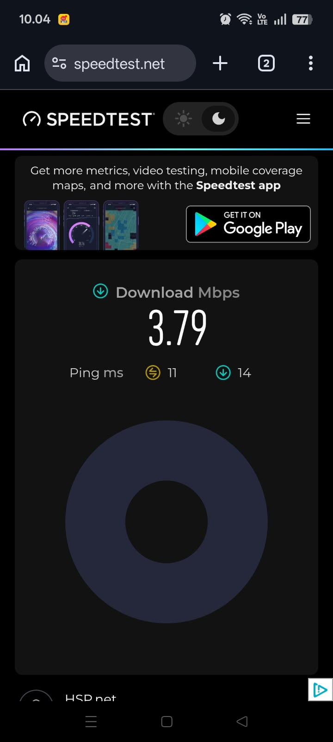  V.316, Selasa 13 Oktober 2026, 10.04, Gold | 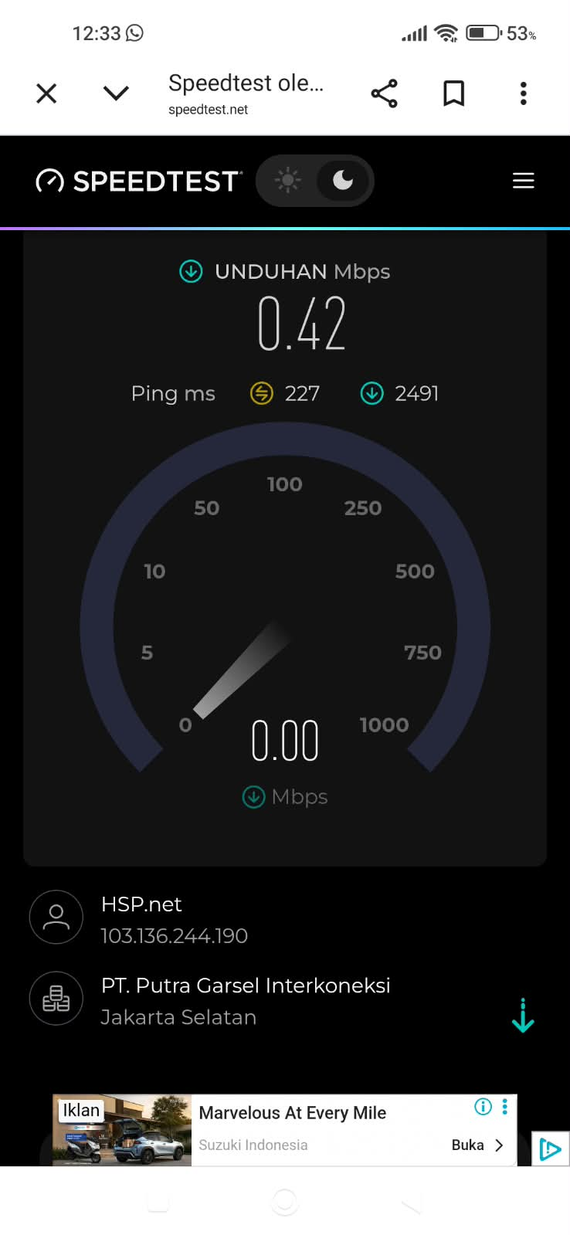  Pojok lorong lantai 3, Selasa 13 Oktober 2026, 12.33, Silver
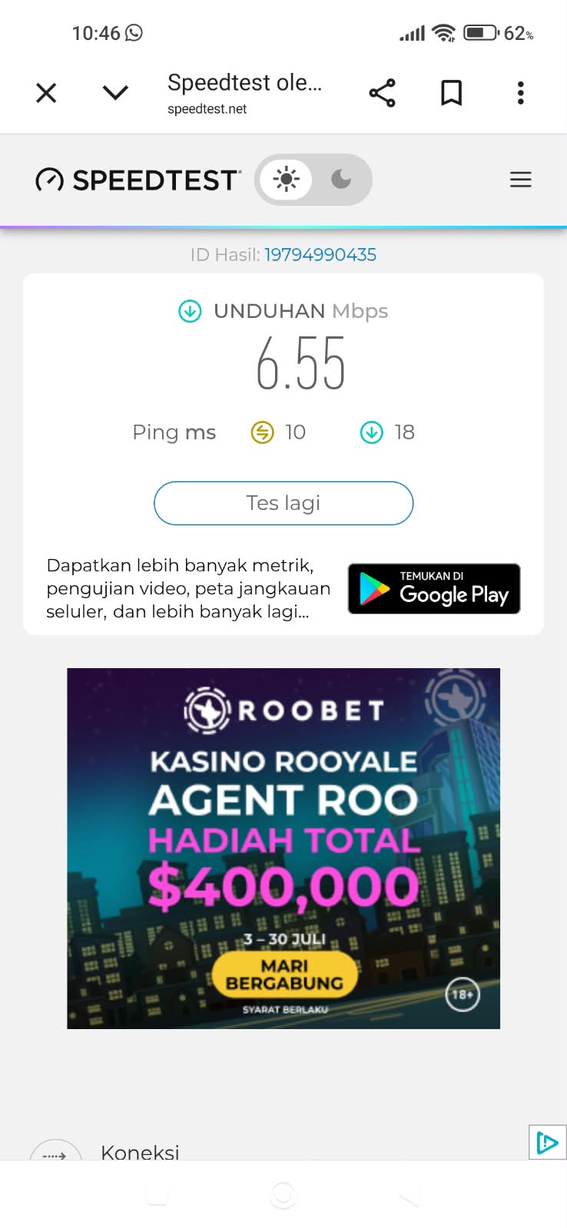  V.512, Jumat 16 Oktober 2026, 10.46, Gold | 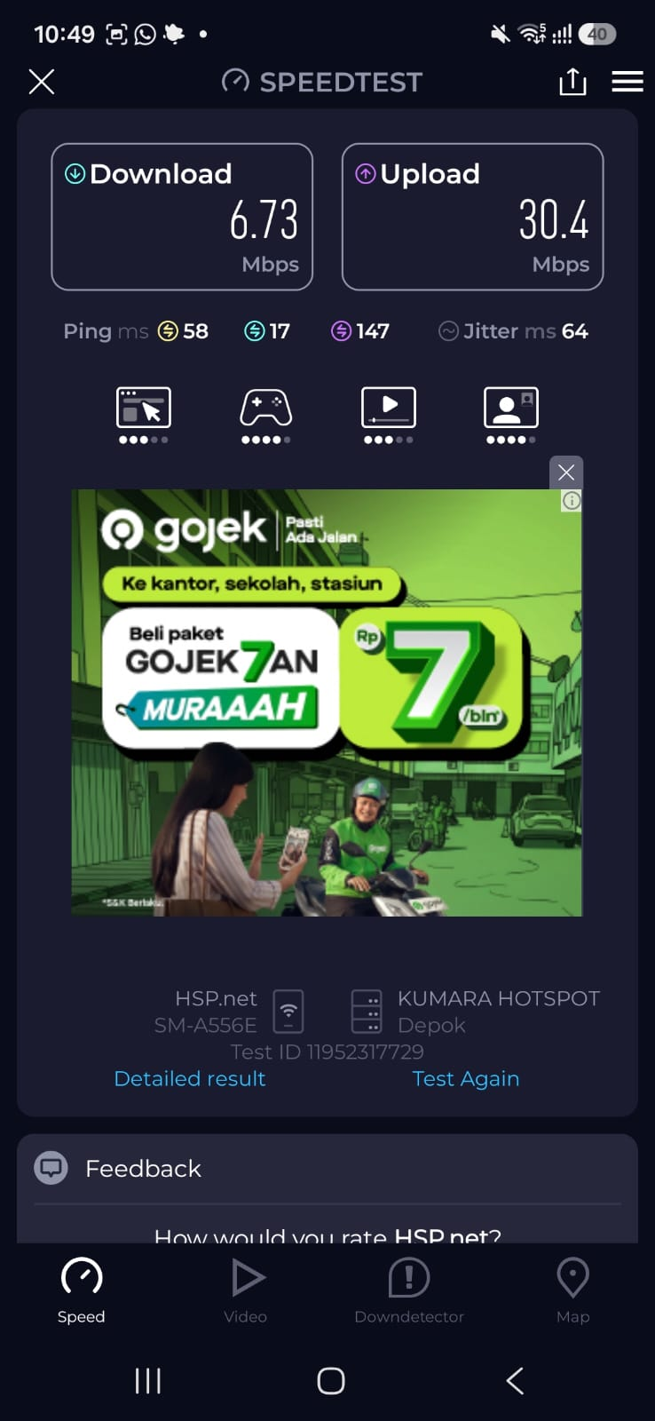  V.705, Jumat 16 Oktober 2026, 10.49, Gold | 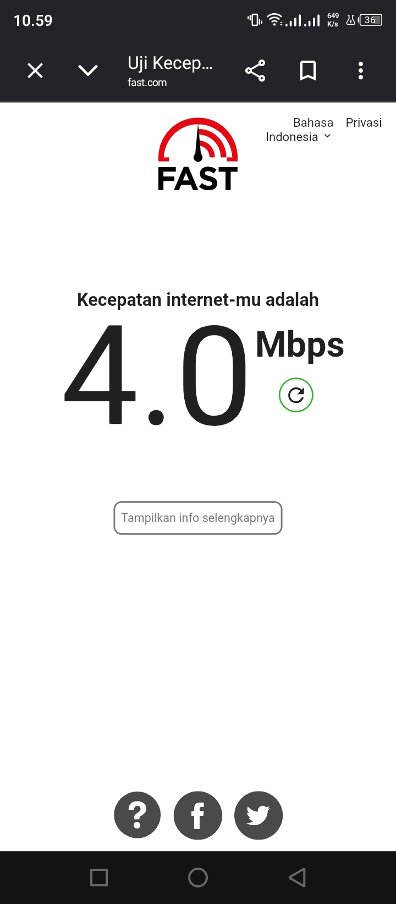  V.731, Jumat 16 Oktober 2026, 10.59, Gold (fast.com)

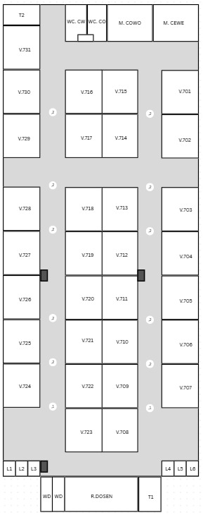
Denah lantai 7 Gedung A buatan tim. Titik bernomor menandai access point, kotak hitam menandai switch.
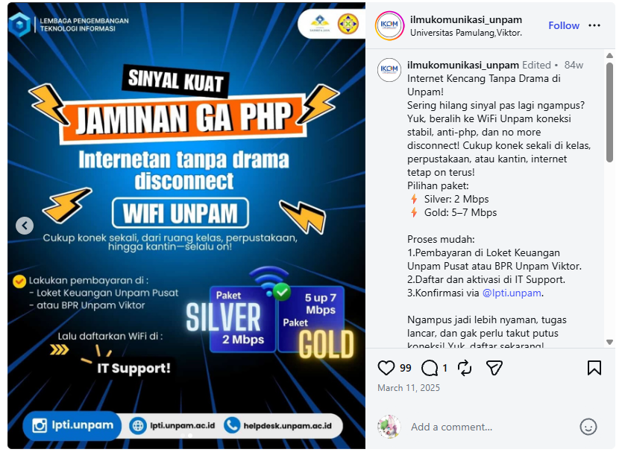
Poster layanan WiFi berbayar UNPAM di Instagram, Maret 2025.
Lampiran B. Catatan teknis
- Pembagian kanal pada jalur 2,4 GHz memakai kanal 1, 6, dan 11 (huruf A, B, dan C pada denah). Pada jalur 5 GHz, kanal dipilih dari kanal yang tersedia dan tidak bertumpuk.
- Pengaturan kanal, kekuatan pancaran, dan pengarahan ke 5 GHz dilakukan dari pengaturan pusat access point. Access point yang terlihat di lantai 7 bermerek Ruijie.
- Antrean yang adil mengacu pada metode antrean modern seperti fq_codel atau CAKE. Metode ini dibandingkan dengan cara pembagian yang berlaku sekarang, misalnya PCQ, pada tahap percontohan.

